Na tentativa de cadastro de um novo teste logo após o cadastro de um novo cliente ocorreu esse erro.

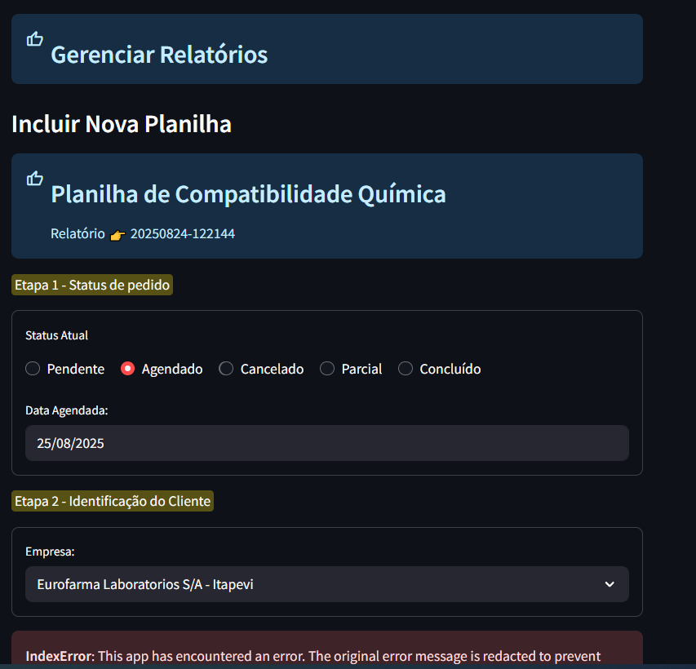

Dando continuidade com um cliente já cadastrão foi possível seguir a diante.

Iniciei o cadastro de um novo para o cliente Eurofarma, com data agendada para 25/08/2025, ele não apareceu na lista, então tentei buscar e também não achei.

Eu havia clicado em Salvar, realizei uma nova tentativa usando o cliente ADV... então entendi que na condição de inserir dados parciais no que diz respeito a um agendamento previstos eu não consigo salvar o relatório se não preencher os campos apontados.

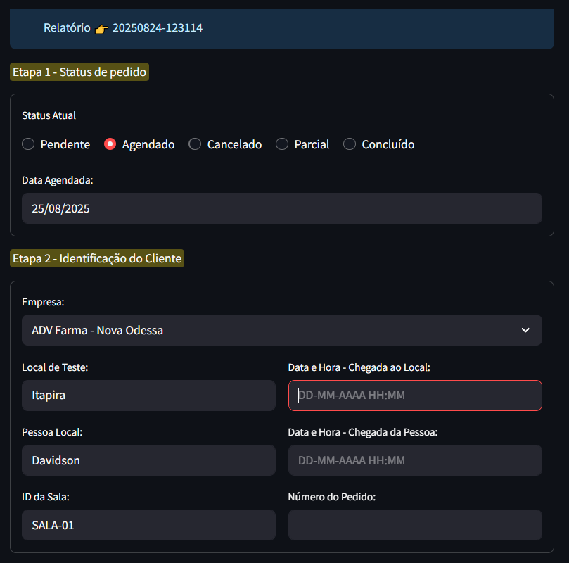

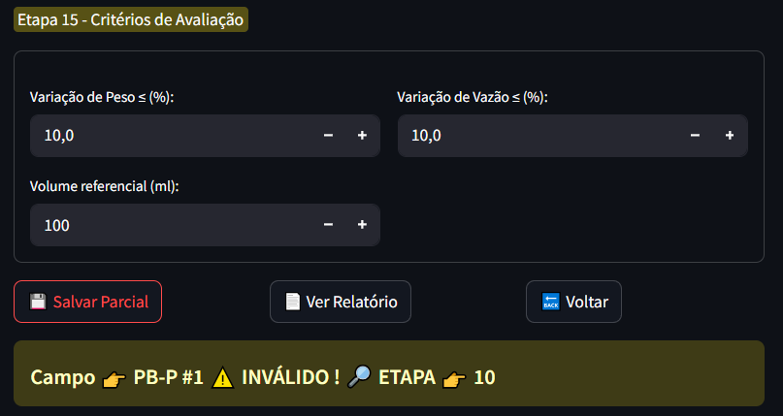

Diante dessa condição, então eu segui com o preenchimento total, ainda que a intenção era testar o salvamento de um formulário pre-preenchido com agendamento previsto para dia 25.

Apesar de alguns dados ficarem pendentes, para o status de pendente eu “Salvei Mesmo Assim”, ai então o formulário pareceu na lista.

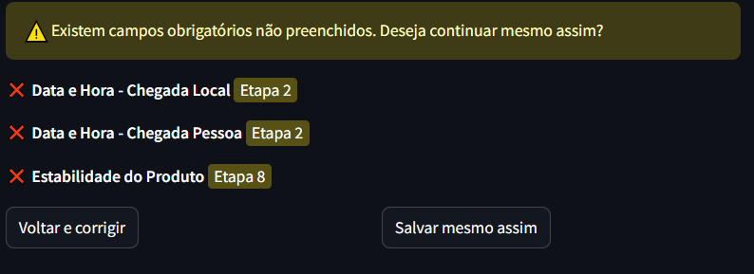

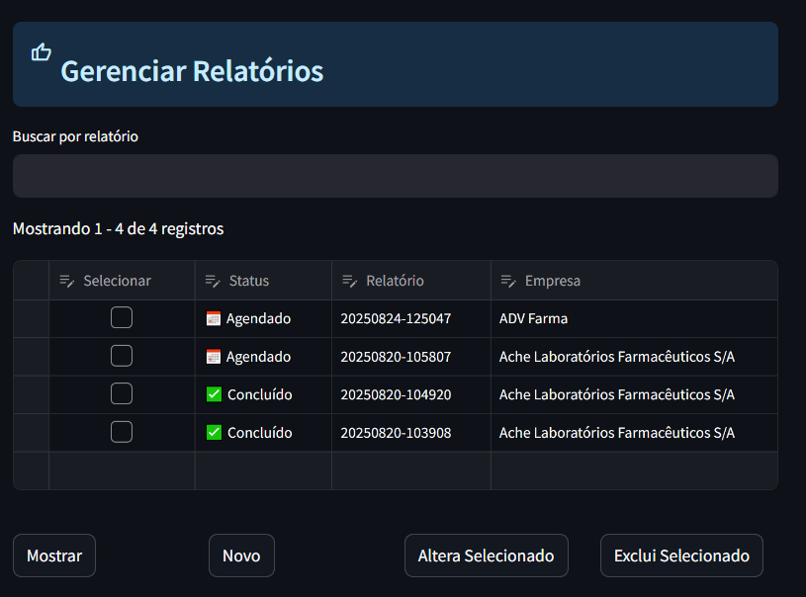

Apesar dele está na status de “Agendado” só foi possível salvar preenchendo dados referente a execução dos testes, ou seja, tudo que gera cálculo.

A condição de “agendado” seria prevista preencher dados que náo estejam envolvidos nos cálculos.